Тема недели «Цветы».
Родителям рекомендуется:
1. Поговорить с ребенком о том, из каких частей состоит цветковое растение
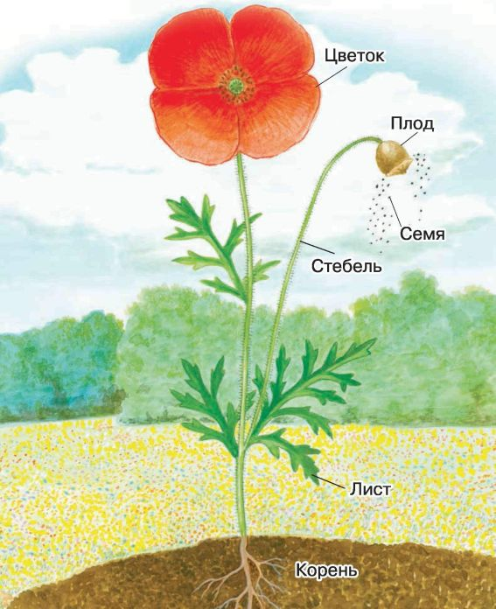

Расскажите ребенку, что есть цветы, которые растут в саду (садовые): нарцисс, гвоздика, тюльпан, георгин, пион, астра, роза. Эти цветы люди выращивают на клумбах. И есть цветы, которые растут в поле (полевые или луговые): мать-и-мачеха, одуванчик, ромашка, колокольчик, клевер, василек… Объясните, что полевые цветы вырастают сами, их не сажает человек.

2. Поиграйте в игру «Один - много»:
Цветок - цветы
Трава - травы
Колокольчик - колокольчики
Ромашка -ромашки
Одуванчик - одуванчики
Незабудка - незабудки
Гвоздика - гвоздики
Колокольчик - колокольчики
Василёк - васильки
Ландыш - ландыши
Астра - астры
Мак - маки
Роза - розы
Тюльпан – тюльпаны
Ландыш – ландыши.

3.Игра «Доскажи словечко».
Цветики — корзинкой
С желтой серединкой,
Белая рубашка.
Хороша… (ромашка).
В лепестки, как в плащ атласный,
Спрятался цветок прекрасный.
Не раскроется никак
В огороде красный… (мак).
Замечательный цветок,
Словно яркий огонек,
Пышный, важный словно пан,
Нежный, бархатный… (тюльпан).
Эх, звоночки, синий цвет,
С язычком, а звону нет… (колокольчик).
Белые горошки, на зеленой ножке … (ландыши).
Я капризна и нежна,
К любому празднику нужна.
Могу быть белой, желтой, красной,
Но остаюсь всегда прекрасной … (роза).

4.Предложите ребенку игру на развитие мышления «4 лишний»
Василек, ландыш, телефон, ромашка
Одуванчик, колокольчик, клубника, незабудка
Роза, береза, пион, тюльпан
5.Игра «Цветочная полянка»
Предложите ребенку представить, что он очутились на цветочной полянке.
Ребенок должен назвать на какой полянке он очутился.
Полянка, на которой растут ромашки (какая?) ромашковая.
Полянка, на которой растут васильки (какая?) ...
Полянка, на которой растут колокольчики (какая?) ...
Полянка, на которой растут одуванчики (какая?) ... и т.д.
6.Текст для прочтения взрослым ребенку и ответов на вопросы
ЛЮБИТЕЛЬ ЦВЕТОВ
Весной все рады цветам. За долгую зиму истосковались глаза по яркому и цветному.
Ребята в лесу собирают цветы.
Спешат на первые цветы бабочки, пчёлы и мухи.
И рябчик туда же: ива цветёт — он на иве, черника и голубика — он к ним. Зацветут незабудки — не забудет и
незабудки.
Ребята складывают из цветов букеты; букеты нежны, красивы, пахучи.
Бабочки и пчёлы угощаются на цветах. Цветы для них — расписные скатерти-самобранки. Садись и веселись: и мёд, и нектар, и сок.
А рябчик цветы ест! Оказывается, они ещё и вкусны! И очень любит незабудки!
Наверное, у них особый, незабываемый вкус.
Все любят цветы. Только каждый по-своему.
Н. Сладков
Н.

Вопросы к тексту:
Почему весной все рады цветам?
Что делают ребята в лесу?
Кто спешит на первые цветы?
Что делают ребята из цветов?
Чем пчёлы и бабочки угощаются на цветах?
Какие цветы любит рябчик?
7.Предложите ребенку нарисовать цветочную полянку, клумбу или букет.

